Bárbara Moreira (104056), Hugo Curto (107654), José Jordão (103075), Luís Leal (103511)
Grupo 405, v2023-03-01.

RELATÓRIO

Lab 3: Modelação com classes

Exercício 3.1
- V --> todas as equipas terão associadas um responsável de equipa sendo que este tem que obrigatoriamente ser um professor
b) V --> o professor pode ser Membro CC ou responsável de equipa
c) F --> a submissão é feita por uma equipa constituída por vários alunos, o diagrama nada nos diz sobre quantos alunos fazem a submissão
d) F --> uma submissão pode ser avaliada por mais que um membro do CC
e) F --> a equipa apenas é constituída por alunos da mesma instituição
f) F --> um Membro de CC apenas precisa de ter experiência na linguagem de programação para avaliar uma submissão não sendo necessário este ser especialista
g) F --> a submissão é feita pelo membro de uma equipa, mas nada nos é dito sobre se este é ou não o capitão da mesma
h) V --> há vários membros de CC (Docentes) a avaliar várias submissões, logo pode ocorrer várias Submissões de uma mesma equipa serem avaliadas por Docentes diferentes

Exercício 3.2
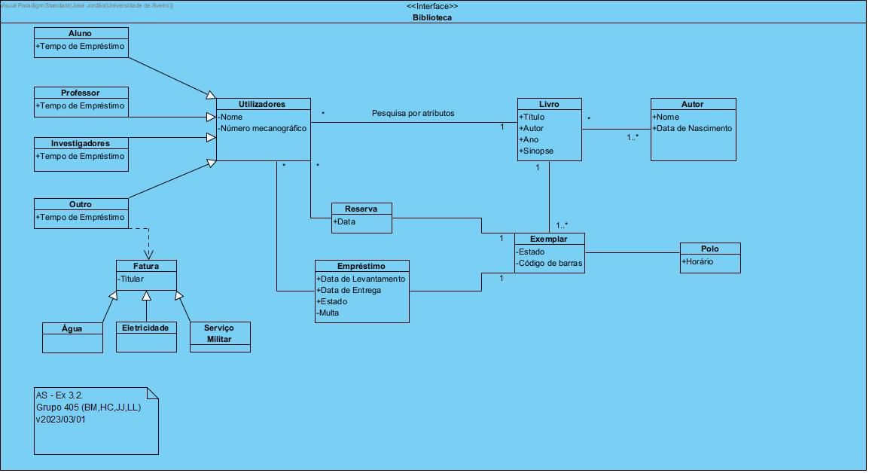

Exercício 3.3
a.

Conceito Candidato | Atributos Candidatos
Projeto | Título, descrição, visibilidade, módulos do projeto, Trackers
Módulos | Issue tracking, Time tracking, Gantt
Membros | Adicionar membro, definir papel (manager, developer, tester, designer, etc.)
Tarefas | Criar, tracker, tema, descrição, estado, prioridade, atribuir membros, data (início e fim), tempo estimado, progresso, watchers
Cronograma | Estado das tarefas, filtros, linha de progresso, intervalo de tempo
Documento | Criar, categoria, título, descrição
Ficheiros | Carregar ficheiro
Repositórios | Criar, SCM (Subversion, Git, Filesystem), push, pull, clone, etc.

b.

Categoria Conceptual | Conceito identificado (domínio da gestão de projetos)
Membro | Criar tarefas, ver tarefas, atualizar progresso, analisar estado do projeto, criar documento, adicionar ficheiros
Gestor | Criar projeto, configurar módulos, adicionar membros e definir os seus papéis
Espaço temporal | Time tracking, cronograma, datas, tempo estimado de desenvolvimento
Base de dados | Documentos, ficheiros, repositório

